Week 8.-12.6.
- Practise new vocabulary (Procvič nova slovíčka)
Look at the picture then choose and write (Podívej se na obrázek, pak vyber a napiš)

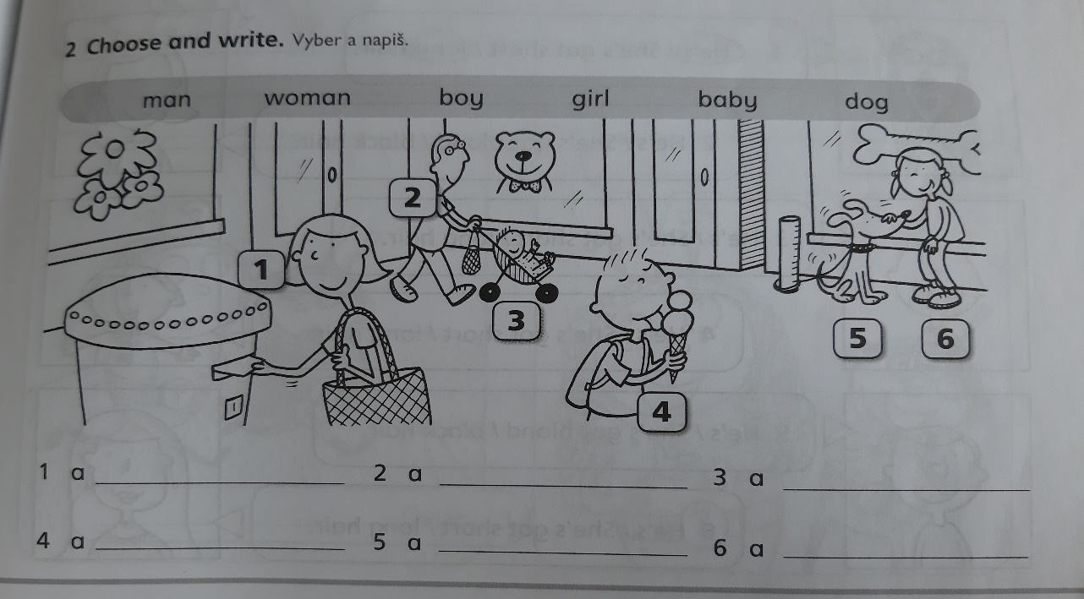

- New grammar (nová gramatika)
Remember: I´ve got = Já mám

He
He´s got = On má (vlastní)

He´s got short black hair.

She
She´s got = ona má (vlastní)

She´s got long brown hair.

Practise new grammar and vocabulary (Procvič novou gramatiku a slovíčka)

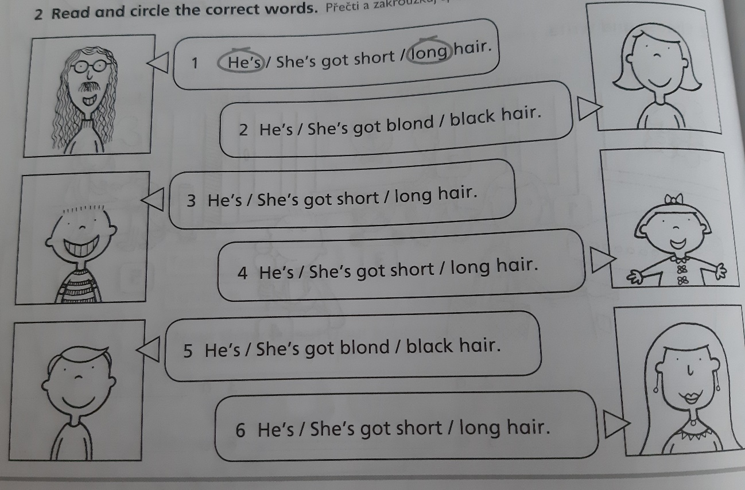

- Describe 4 members of your family (Popiš 4 členy tvé rodiny)
Example (příklad):
My sister is short. She´s young. She´s got long blond hair. (Moje sestra je malá. Je mladá. Má dlouhé, blonďaté vlasy.)

